
Жайылымдарды геоботаникалық зерттеу негізінде жайылым айналымының схемаларын бекіту туралы
Ақмола облысы Ерейментау ауданы әкімдігінің 2025 жылғы 30 желтоқсандағы № а-13/343 қаулысы
"Қазақстан Республикасындағы жергілікті мемлекеттік басқару және өзін-өзі басқару туралы", "Құқықтық актілер туралы" Қазақстан Республикасының заңдарына сәйкес Ерейментау ауданының әкімдігі ҚАУЛЫ ЕТЕДІ:
1. Ерейментау ауданының Бозтал ауылы, Майлан ауылы, Ақсуат ауылы, Сілеті ауылы, Ақмырза ауылдық округі, Олжабай батыр атындағы ауылдық округі, Еркіншілік ауылдық округі, Торғай ауылдық округі, Тайбай ауылдық округі, Күншалған ауылдық округі, Өлеңті ауылдық округі, Қойтас ауылдық округі, Бестоғай ауылдық округі, Ерейментау қаласы жайылымдарын геоботаникалық зерттеу негізінде жайылым айналымының схемалары 1, 2, 3, 4, 5, 6, 7, 8, 9, 10, 11, 12, 13,14 қосымшаларға сәйкес бекітілсін.
2. Ерейментау ауданы әкімдігінің кейбір қаулыларының күші жойылды деп танылсын:
"Жайылымдарды геоботаникалық зерттеу негізінде жайылым айналымының схемаларын бекіту туралы" 2024 жылғы 6 ақпандағы № а-2/34.
3. Осы қаулының орындалуын бақылау Ерейментау ауданы әкімінің жетекшілік ететін орынбасарына жүктелсін.
4. Осы қаулы алғашқы ресми жарияланған күнінен кейін күнтізбелік он күн өткен соң қолданысқа енгізіледі.
Ерейментау аудан әкімі | Н.Мұқатов
Ерейментау ауданы әкімдігінің
2025 жылғы "30" желтоқсан
№ а-13/343 қаулысына
1-қосымша
Ерейментау ауданы Бозтал ауылының жайылымдарын геоботаникалық зерттеу негізінде жайылым айналымдарының схемасы

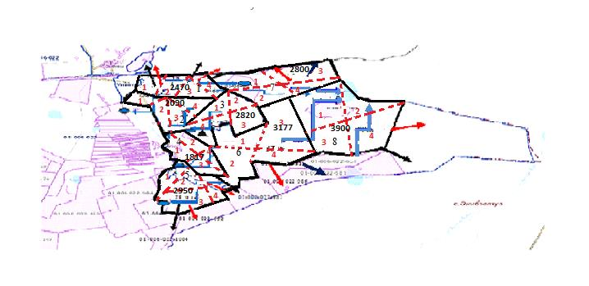

Шартты белгілер:

- ішкі шекаралар
- сыртқы шекаралар
1/1150 га - табын, отар, табын саны / ауданы

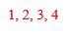
- жайылымдық айналым аймақтары
- жайылымдарды пайдаланушылардың су көздеріне шығу жолдары
- табиғи және жасанды су қоймалары, мал суаратын орындар және басқа көздер

- мал қорымы
- ауыл шаруашылығы жануарларының малдарын алыс жайылымдарға орналастыру
- ауыл шаруашылығы жануарларын жаюдың және жылжуының маусымдық маршруттары
- мал айдау жолдары
Ерейментау ауданы әкімдігінің
2025 жылғы "30" желтоқсан
№ а-13/343 қаулысына
2-қосымша
Ерейментау ауданы Майлан ауылының жайылымдарын геоботаникалық зерттеу негізінде жайылым айналымдарының схемасы

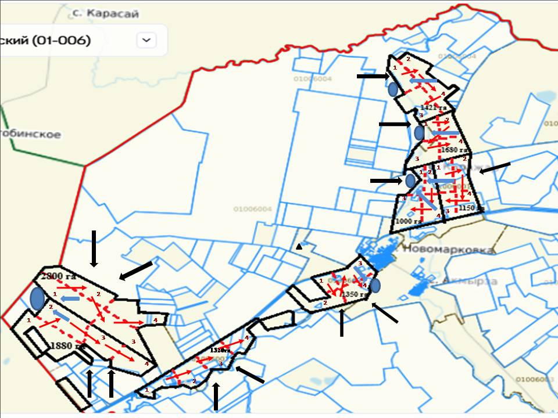

Шартты белгілер:

- ішкі шекаралар
- сыртқы шекаралар
1/1150 га - табын, отар, табын саны / ауданы

- жайылымдық айналым аймақтары
- жайылымдарды пайдаланушылардың су көздеріне шығу жолдары
- табиғи және жасанды су қоймалары, мал суаратын орындар және басқа көздер
- мал қорымы
- ауыл шаруашылығы жануарларының малдарын алыс жайылымдарға орналастыру
- ауыл шаруашылығы жануарларын жаюдың және жылжуының маусымдық маршруттары
- мал айдау жолдары
Ерейментау ауданы әкімдігінің
2025 жылғы "30" желтоқсан
№ а-13/343 қаулысына
3-қосымша
Ерейментау ауданы Ақсуат ауылының жайылымдарын геоботаникалық зерттеу негізінде жайылым айналымдарының схемасы

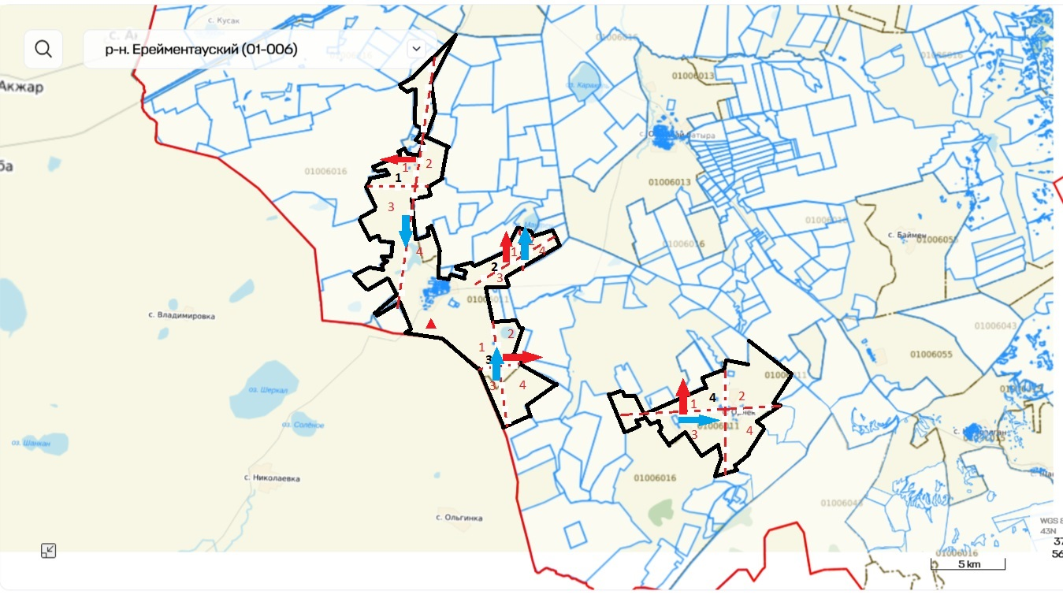

Шартты белгілер:

- ішкі шекаралар
- сыртқы шекаралар
1/1150 га - табын, отар, табын саны / ауданы

- жайылымдық айналым аймақтары
- жайылымдарды пайдаланушылардың су көздеріне шығу жолдары
- табиғи және жасанды су қоймалары, мал суаратын орындар және басқа көздер
- мал қорымы
- ауыл шаруашылығы жануарларының малдарын алыс жайылымдарға орналастыру
- ауыл шаруашылығы жануарларын жаюдың және жылжуының маусымдық маршруттары
- мал айдау жолдары
Ерейментау ауданы әкімдігінің
2025 жылғы "30" желтоқсан
№ а-13/343 қаулысына
4-қосымша
Ерейментау ауданы Сілеті ауылының жайылымдарын геоботаникалық зерттеу негізінде жайылым айналымдарының схемасы

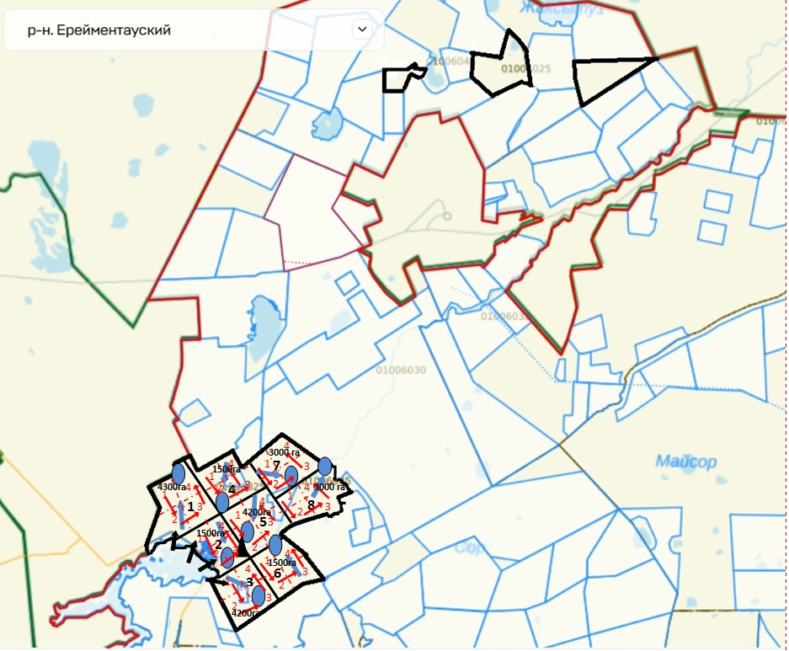

Шартты белгілер:

- ішкі шекаралар
- сыртқы шекаралар
1/1150 га - табын, отар, табын саны / ауданы

- жайылымдық айналым аймақтары
- жайылымдарды пайдаланушылардың су көздеріне шығу жолдары
- табиғи және жасанды су қоймалары, мал суаратын орындар және басқа көздер
- мал қорымы
- ауыл шаруашылығы жануарларының малдарын алыс жайылымдарға орналастыру
- ауыл шаруашылығы жануарларын жаюдың және жылжуының маусымдық маршруттары
- мал айдау жолдары
Ерейментау ауданы әкімдігінің
2025 жылғы "30" желтоқсан
№ а-13/343 қаулысына
5-қосымша
Ерейментау ауданы,Ақмырза ауылдық округі, Ақмырза ауылының, жайылымдарын геоботаникалық зерттеу негізінде жайылым айналымдарының схемасы

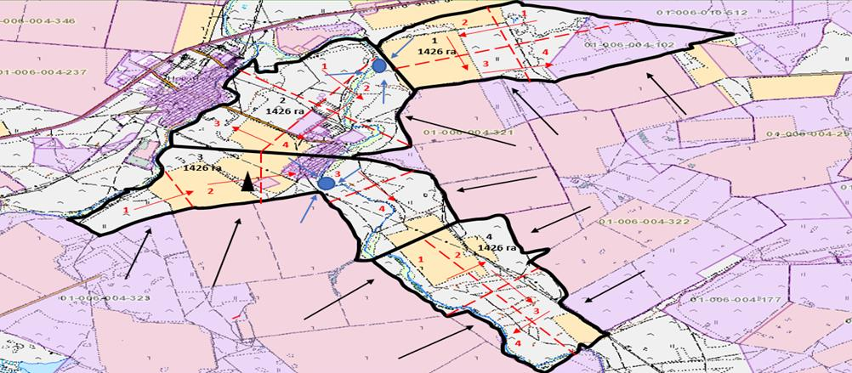

Ерейментау ауданы,Ақмырза ауылдық округі, Жолбасшы ауылының, жайылымдарын геоботаникалық зерттеу негізінде жайылым айналымдарының схемасы

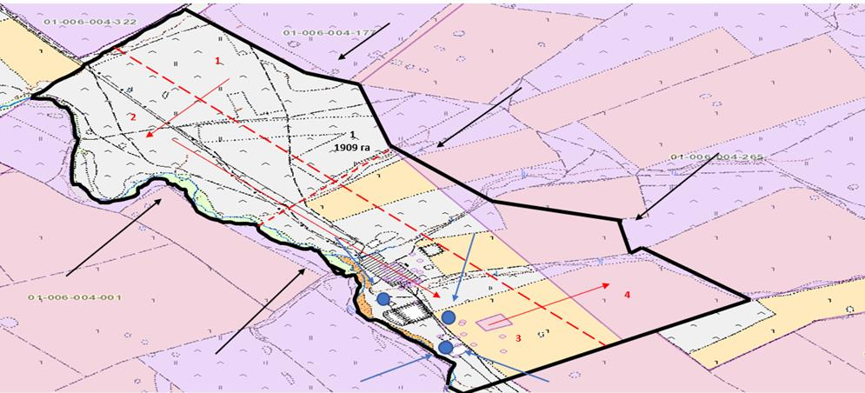

Шартты белгілер:

- ішкі шекаралар
- сыртқы шекаралар
1/1150 га - табын, отар, табын саны / ауданы

- жайылымдық айналым аймақтары
- жайылымдарды пайдаланушылардың су көздеріне шығу жолдары
- табиғи және жасанды су қоймалары, мал суаратын орындар және басқа көздер
- мал қорымы
- ауыл шаруашылығы жануарларының малдарын алыс жайылымдарға орналастыру
- ауыл шаруашылығы жануарларын жаюдың және жылжуының маусымдық маршруттары
- мал айдау жолдары
Ерейментау ауданы әкімдігінің
2025 жылғы "30" желтоқсан
№ а-13/343 қаулысына
6-қосымша
Ерейментау ауданы, Олжабай батыр атындағы ауылдық округі, Олжабай батыр атындағы ауылының жайылымдарын геоботаникалық зерттеу негізінде жайылым айналымдарының схемасы

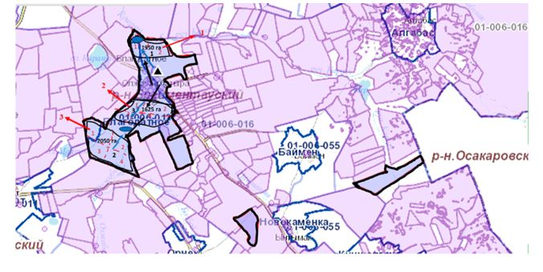

Ерейментау ауданы, Олжабай батыр атындағы ауылдық округі, Ынтымақ ауылының жайылымдарын геоботаникалық зерттеу негізінде жайылым айналымдарының схемасы

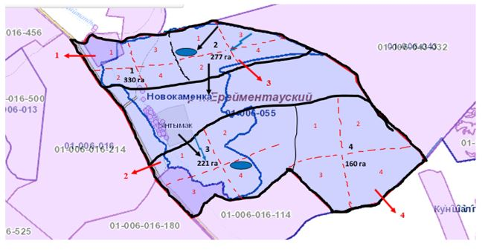

Ерейментау ауданы, Олжабай батыр атындағы ауылдық округі, Алғабас ауылының жайылымдарын геоботаникалық зерттеу негізінде жайылым айналымдарының схемасы

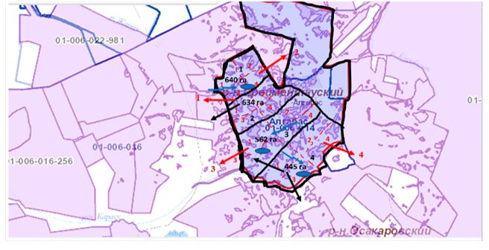

Ерейментау ауданы, Олжабай батыр атындағы ауылдық округі, Баймен ауылының жайылымдарын геоботаникалық зерттеу негізінде жайылым айналымдарының схемасы

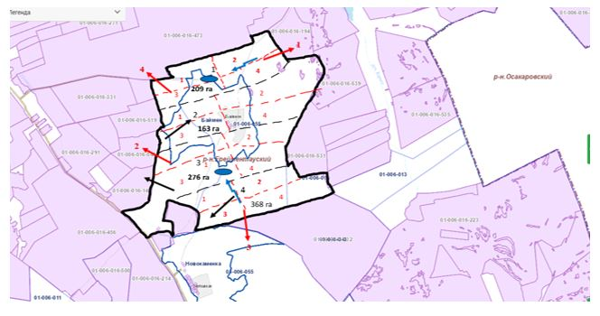

Шартты белгілер:

- ішкі шекаралар
- сыртқы шекаралар
1/1150 га - табын, отар, табын саны / ауданы

- жайылымдық айналым аймақтары
- жайылымдарды пайдаланушылардың су көздеріне шығу жолдары
- табиғи және жасанды су қоймалары, мал суаратын орындар және басқа көздер
- мал қорымы
- ауыл шаруашылығы жануарларының малдарын алыс жайылымдарға орналастыру
- ауыл шаруашылығы жануарларын жаюдың және жылжуының маусымдық маршруттары
- мал айдау жолдары
Ерейментау ауданы әкімдігінің
2025 жылғы "30" желтоқсан
№ а-13/343 қаулысына
7-қосымша
Ерейментау ауданы, Еркіншілік селолық округі, Еркіншілік ауылының жайылымдарын геоботаникалық зерттеу негізінде жайылым айналымдарының схемасы

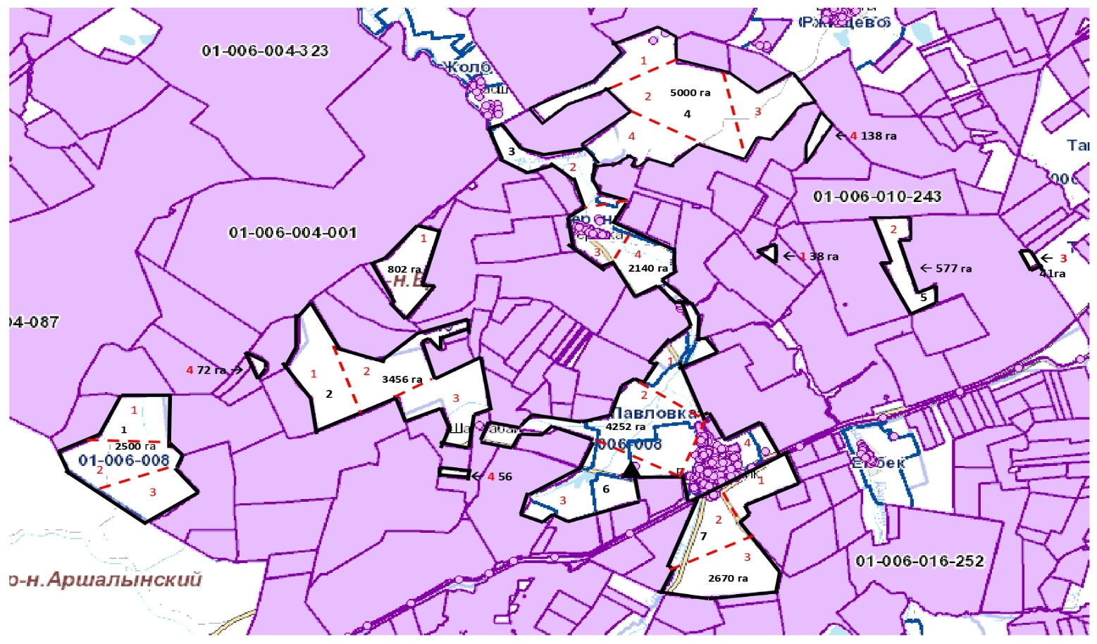

Ерейментау ауданы, Еркіншілік селолық округі, Енбек ауылының жайылымдарын геоботаникалық зерттеу негізінде жайылым айналымдарының схемасы

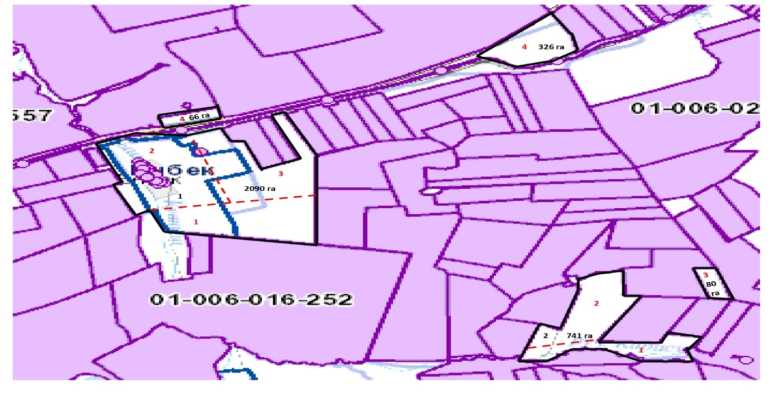

Шартты белгілер:

- ішкі шекаралар
- сыртқы шекаралар
1/1150 га - табын, отар, табын саны / ауданы

- жайылымдық айналым аймақтары
- жайылымдарды пайдаланушылардың су көздеріне шығу жолдары
- табиғи және жасанды су қоймалары, мал суаратын орындар және басқа көздер
- мал қорымы
- ауыл шаруашылығы жануарларының малдарын алыс жайылымдарға орналастыру
- ауыл шаруашылығы жануарларын жаюдың және жылжуының маусымдық маршруттары
- мал айдау жолдары
Ерейментау ауданы әкімдігінің
2025 жылғы "30" желтоқсан
№ а-13/343 қаулысына
8-қосымша
Ерейментау ауданы, Торғай ауылдық округі, Торғай ауылының жайылымдарын геоботаникалық зерттеу негізінде жайылым айналымдарының схемасы

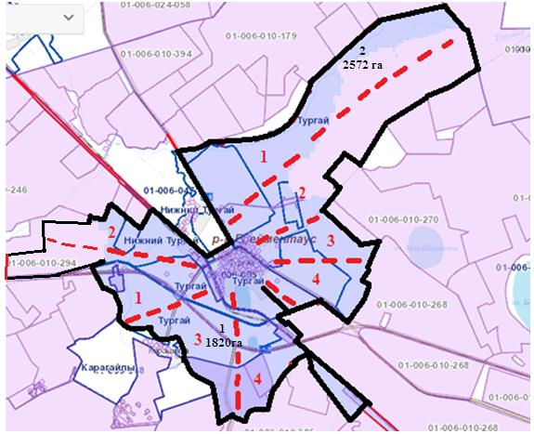

Ерейментау ауданы, Торғай ауылдық округі, Төменгі Торғай ауылының жайылымдарын геоботаникалық зерттеу негізінде жайылым айналымдарының схемасы

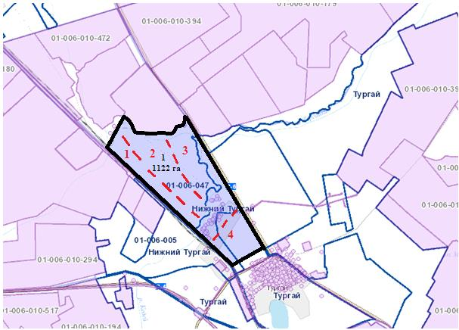

Ерейментау ауданы, Торғай ауылдық округі, Қарағайлыауылының жайылымдарын геоботаникалық зерттеу негізінде жайылым айналымдарының схемасы

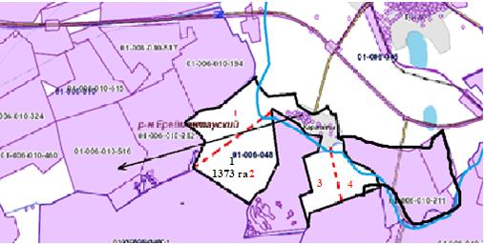

Ерейментау ауданы, Торғай ауылдық округі, Балықты ауылының жайылымдарын геоботаникалық зерттеу негізінде жайылым айналымдарының схемасы

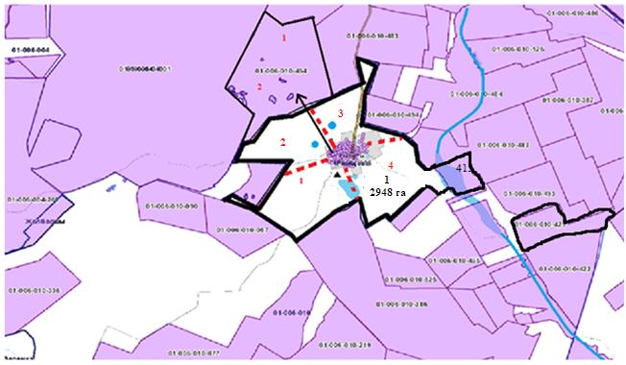

Ерейментау ауданы, Торғай ауылдық округі, Жана жол ауылының жайылымдарын геоботаникалық зерттеу негізінде жайылым айналымдарының схемасы

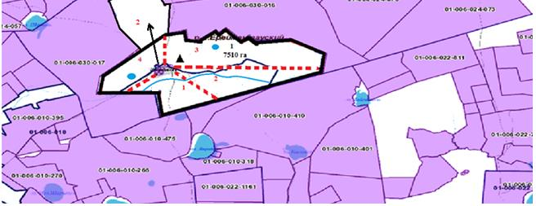

Шартты белгілер:

-ішкі шекаралар
- сыртқы шекаралар
1/1150 га - табын, отар, табын саны / ауданы

- жайылымдық айналым аймақтары
- жайылымдарды пайдаланушылардың су көздеріне шығу жолдары
- табиғи және жасанды су қоймалары, мал суаратын орындар және басқа көздер
- мал қорымы
- ауыл шаруашылығы жануарларының малдарын алыс жайылымдарға орналастыру
- ауыл шаруашылығы жануарларын жаюдың және жылжуының маусымдық маршруттары
- мал айдау жолдары
Ерейментау ауданы әкімдігінің
2025 жылғы "30" желтоқсан
№ а-13/343 қаулысына
9-қосымша
Ерейментау ауданы,Тайбай ауылдық округі,Тайбай ауылыныңжайылымдарын геоботаникалық зерттеу негізінде жайылым айналымының схемасы

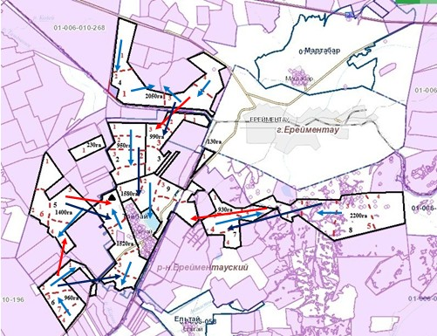

Ерейментау ауданы,Тайбай ауылдық округі,Елтай ауылының жайылымдарын геоботаникалық зерттеу негізінде жайылым айналымының схемасы

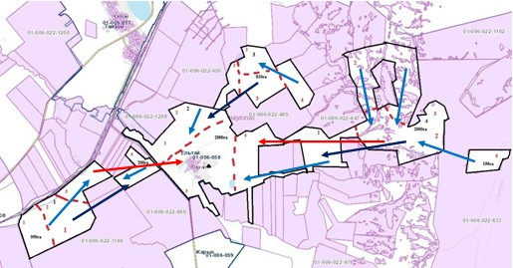

Ерейментау ауданы,Тайбай ауылдық округі,Жарық ауылының жайылымдарын геоботаникалық зерттеу негізінде жайылым айналымының схемасы

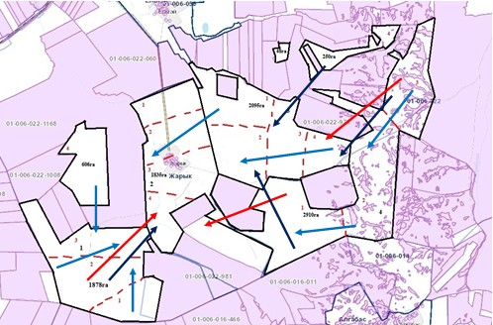

Ерейментау ауданы,Тайбай ауылдық округі,Малтабар ауылының жайылымдарын геоботаникалық зерттеу негізінде жайылым айналымының схемасы

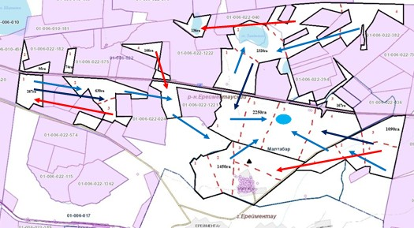

Шартты белгілер:

- ішкі шекаралар
- сыртқы шекаралар
1/1150 га - табын, отар, табын саны / ауданы

- жайылымдық айналым аймақтары
- жайылымдарды пайдаланушылардың су көздеріне шығу жолдары
- табиғи және жасанды су қоймалары, мал суаратын орындар және басқа көздер
- мал қорымы
- ауыл шаруашылығы жануарларының малдарын алыс жайылымдарға орналастыру
- ауыл шаруашылығы жануарларын жаюдың және жылжуының маусымдық маршруттары
- мал айдау жолдары
Ерейментау ауданы әкімдігінің
2025 жылғы "30" желтоқсан
№ а-13/343 қаулысына
10-қосымша
Ерейментау ауданы, Күншалған ауылдық округі, Күншалған ауылы жайылымдарын геоботаникалық зерттеу негізінде жайылым айналымдарының схемасы

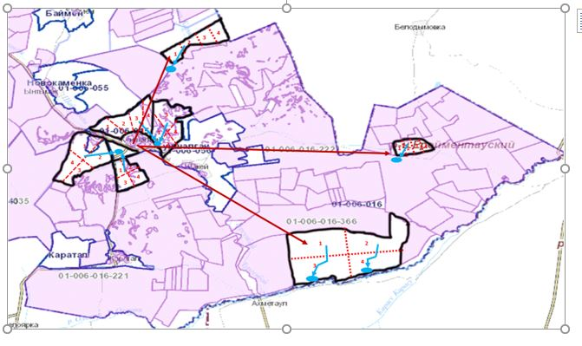

Ерейментау ауданы, Күншалған ауылдық округі, Қаратал ауылы жайылымдарын геоботаникалық зерттеу негізінде жайылым айналымдарының схемасы

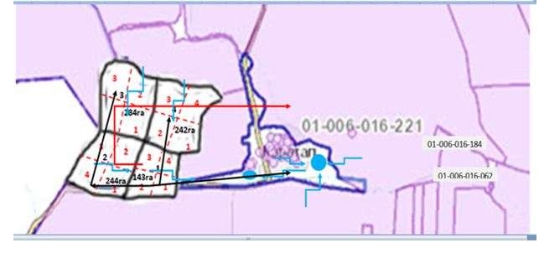

Ерейментау ауданы, Күншалған ауылдық округі, Шакей ауылы жайылымдарын геоботаникалық зерттеу негізінде жайылым айналымдарының схемасы

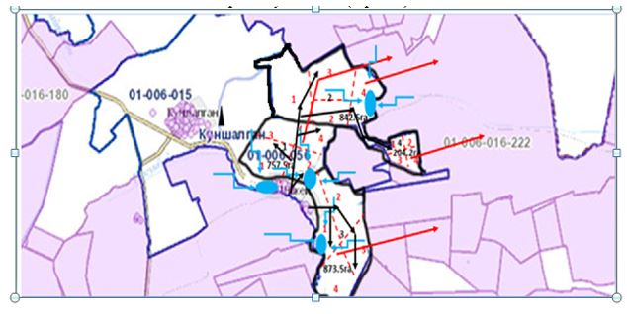

Шартты белгілер:

- ішкі шекаралар
- сыртқы шекаралар
1/1150 га - табын, отар, табын саны / ауданы

- жайылымдық айналым аймақтары
- жайылымдарды пайдаланушылардың су көздеріне шығу жолдары
- табиғи және жасанды су қоймалары, мал суаратын орындар және басқа көздер
- мал қорымы
- ауыл шаруашылығы жануарларының малдарын алыс жайылымдарға орналастыру
- ауыл шаруашылығы жануарларын жаюдың және жылжуының маусымдық маршруттары
- мал айдау жолдары
Ерейментау ауданы әкімдігінің
2025 жылғы "30" желтоқсан
№ а-13/343 қаулысына
11-қосымша
Ерейментау ауданы, Өлеңті ауылдық округі, Өлеңті ауылының жайылымдарын геоботаникалық зерттеу негізінде жайылым айналымдарының схемасы

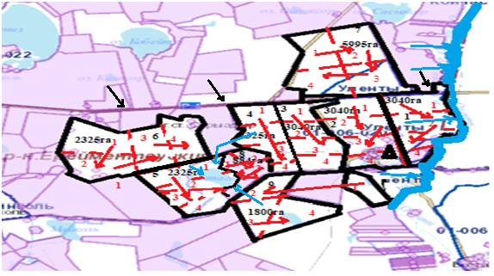

Ерейментау ауданы, Өлеңті ауылдық округі, Өлеңті станциясының жайылымдарын геоботаникалық зерттеу негізінде жайылым айналымдарының схемасы

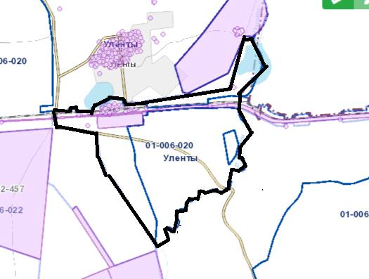

Ерейментау ауданы, Өлеңті ауылдық округі, Қоржынкөл станциясының жайылымдарын геоботаникалық зерттеу негізінде жайылым айналымдарының схемасы

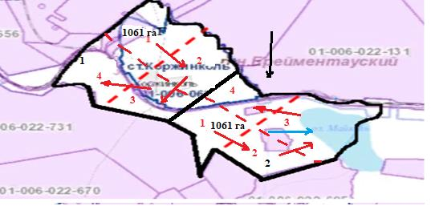

Шартты белгілер:

- ішкі шекаралар
- сыртқы шекаралар
1/1150 га - табын, отар, табын саны / ауданы

- жайылымдық айналым аймақтары
- жайылымдарды пайдаланушылардың су көздеріне шығу жолдары
- табиғи және жасанды су қоймалары, мал суаратын орындар және басқа көздер
- мал қорымы
- ауыл шаруашылығы жануарларының малдарын алыс жайылымдарға орналастыру
- ауыл шаруашылығы жануарларын жаюдың және жылжуының маусымдық маршруттары
- мал айдау жолдары
Ерейментау ауданы әкімдігінің
2025 жылғы "30" желтоқсан
№ а-13/343 қаулысына
12-қосымша
Ерейментау ауданы, Қойтас ауылдық округі, Қойтас ауылының жайылымдарын геоботаникалық зерттеу негізінде жайылым айналымдарының схемасы

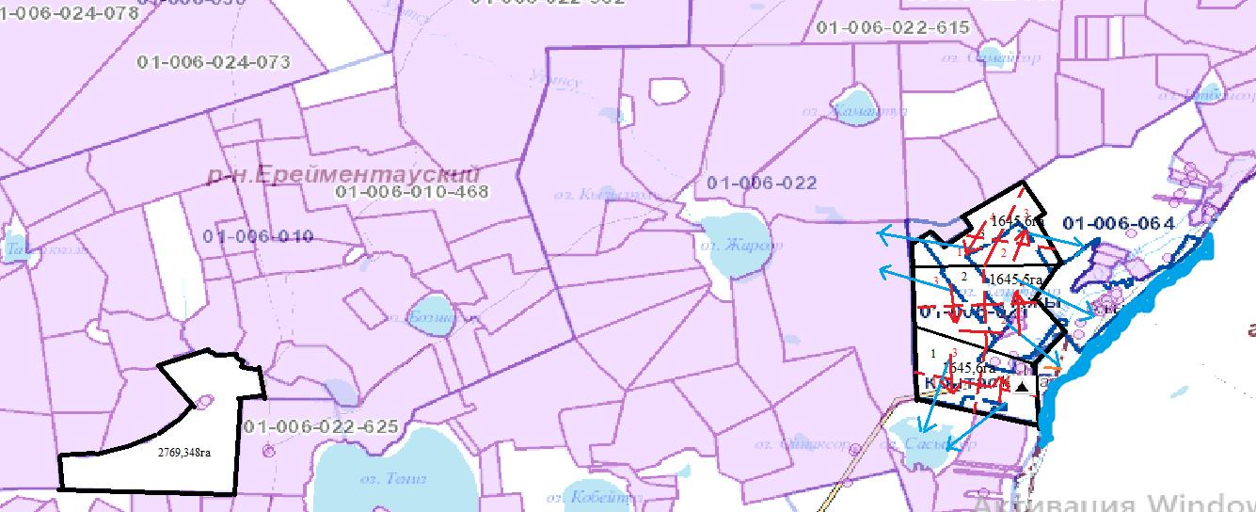

Ерейментау ауданы, Қойтас ауылдық округі, Ажыауылының жайылымдарын геоботаникалық зерттеу негізінде жайылым айналымдарының схемасы

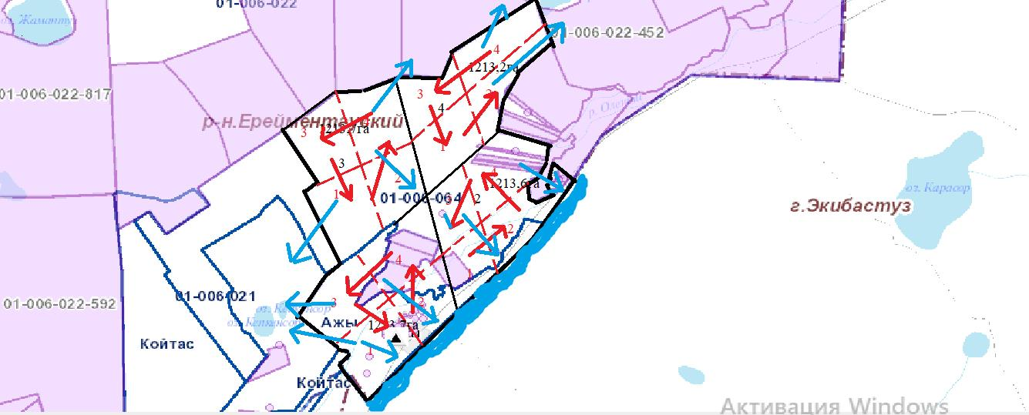

Шартты белгілер:

- ішкі шекаралар
- сыртқы шекаралар
1/1150 га - табын, отар, табын саны / ауданы

- жайылымдық айналым аймақтары
- жайылымдарды пайдаланушылардың су көздеріне шығу жолдары
- табиғи және жасанды су қоймалары, мал суаратын орындар және басқа көздер
- мал қорымы
- ауыл шаруашылығы жануарларының малдарын алыс жайылымдарға орналастыру
- ауыл шаруашылығы жануарларын жаюдың және жылжуының маусымдық маршруттары
- мал айдау жолдары
Ерейментау ауданы әкімдігінің
2025 жылғы "30" желтоқсан
№ а-13/343 қаулысына
13-қосымша
Ерейментау ауданы, Бестоғай ауылдық округі, Бестоғай ауылының жайылымдарын геоботаникалық зерттеу негізінде жайылым айналымдарының схемасы

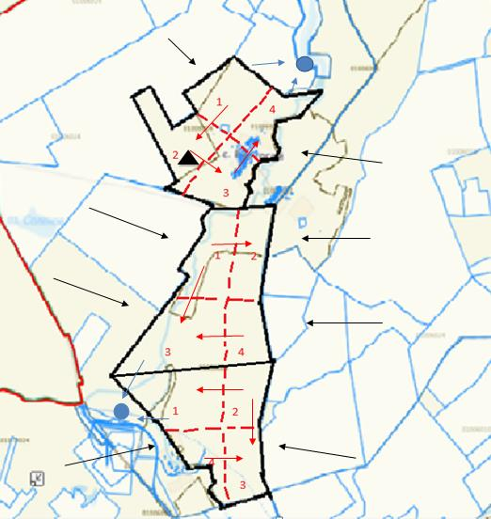

Ерейментау ауданы, Бестоғай ауылдық округі, Байсары ауылының жайылымдарын геоботаникалық зерттеу негізінде жайылым айналымдарының схемасы

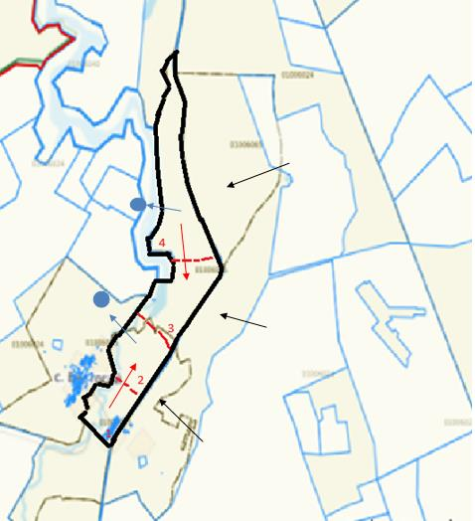

Ерейментау ауданы, Бестоғай ауылдық округі, Қызылту ауылының жайылымдарын геоботаникалық зерттеу негізінде жайылым айналымдарының схемасы

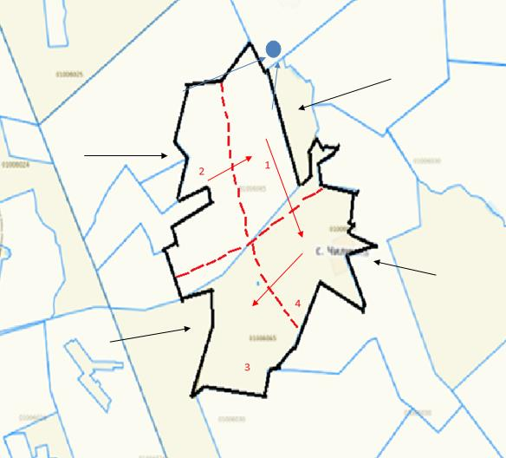

Шартты белгілер:

- ішкі шекаралар
- сыртқы шекаралар
1/1150 га - табын, отар, табын саны / ауданы

- жайылымдық айналым аймақтары
- жайылымдарды пайдаланушылардың су көздеріне шығу жолдары
- табиғи және жасанды су қоймалары, мал суаратын орындар және басқа көздер
- мал қорымы
- ауыл шаруашылығы жануарларының малдарын алыс жайылымдарға орналастыру
- ауыл шаруашылығы жануарларын жаюдың және жылжуының маусымдық маршруттары
мал айдау жолдары
Ерейментау ауданы әкімдігінің
2025 жылғы "30" желтоқсан
№ а-13/343 қаулысына
14-қосымша
Ерейментау ауданы, Ерейментау қаласының жайылымдарын геоботаникалық зерттеу негізінде жайылым айналымдарының схемасы

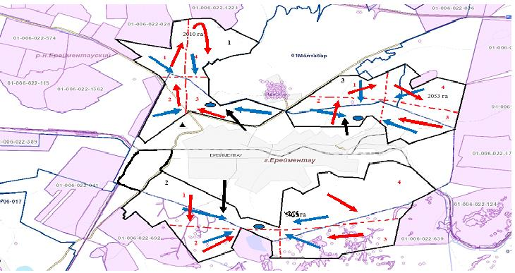

Шартты белгілер:

- ішкі шекаралар
- сыртқы шекаралар
1/1150 га - табын, отар, табын саны / ауданы

- жайылымдық айналым аймақтары
- жайылымдарды пайдаланушылардың су көздеріне шығу жолдары
- табиғи және жасанды су қоймалары, мал суаратын орындар және басқа көздер
- мал қорымы
- ауыл шаруашылығы жануарларының малдарын алыс жайылымдарға орналастыру
- ауыл шаруашылығы жануарларын жаюдың және жылжуының маусымдық маршруттары
- мал айдау жолдары

© 2012. Қазақстан Республикасы Әділет министрлігінің «Қазақстан Республикасының Заңнама және құқықтық ақпарат институты» ШЖҚ РМК

